《关于重新公布衢州市区征地区片综合地价的通知（征求意见稿）》的起草说明

一、基本情况

为加强土地征收管理，切实维护被征地农民的合法权益，结合我市实际，衢州市自然资源和规划局草拟形成《关于重新公布衢州市区征地区片综合地价的通知（送审稿）》（以下简称《通知》）。该项政策已列入《2023年度衢州市人民政府重大行政决策事项目录》。

二、制定文件的必要性和可行性

根据《中华人民共和国土地管理法》《浙江省土地管理条例》的规定，区片综合地价至少每三年调整或者重新公布一次。衢州市区现行征地区片综合地价标准由市政府于2020年6月30日发布《关于调整衢州市区征地补偿安置政策的通知》（衢政发〔2020〕16号），至今已经三年，必须调整或者重新公布。本次政策起草，根据《浙江省自然资源厅关于重新公布全省征地区片综合地价最低保护标准的通知》（浙自然资规〔2023〕12号）的要求，并结合我市实际情况，予以重新公布。

三、需要解决的问题

根据法律法规的规定，重新公布衢州市区征地区片综合地价，切实履行依法实施土地征收。

四、拟规定的主要制度和拟采取的主要措施

《通知》拟分五部分。

第一部分主要阐述适用范围。衢州市区（柯城区、衢江区）范围内征收集体土地的，适用本政策。

第二部分主要阐述征地区片综合地价补偿标准。征收农民集体所有的农用地和其他土地，按照区片综合地价确定（详见附表）。

单位：万元/亩

|  |  |  |
| --- | --- | --- |
| 地类  区片 | 耕地、园地、养殖水面除林地外的其他农用地、建设用地 | 林地、未利用地 |
| 一 | 7.3 | 4.4 |
| 二 | 6.5 | 4 |
| 三 | 5.7 | 3.5 |

衢州市区范围内，划定3个征地区片（详见附图）。

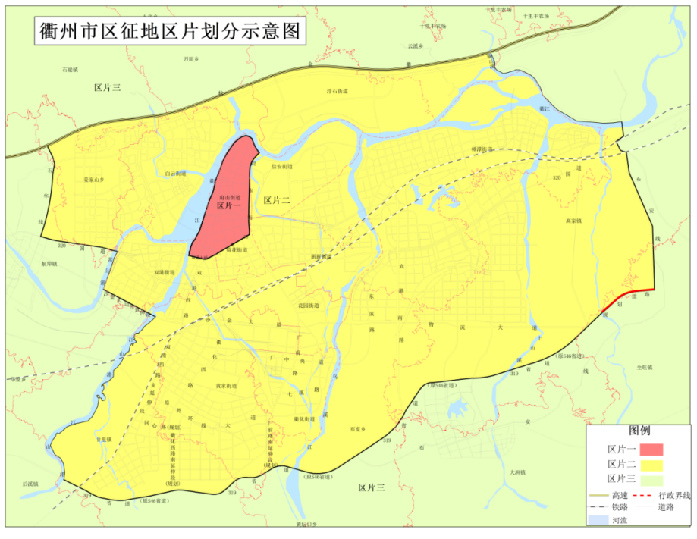

征地区片综合地价由土地补偿费和安置补助费两部分组成，土地补偿费和安置补助费分别占征地区片综合地价的40%和60%。

第三部分主要阐述农村集体经济发展资金标准。征收农村集体土地的，应当为农村集体经济组织安排集体经济发展资金。集体经济发展资金优先用于购买二三产物业，发展物业经济，壮大农村集体经济。确有需要的，可以用于新农村建设或被征地农民社会保障资金。支付农村集体经济发展资金按照实际征收耕地（含园地）的面积，结合征地区片情况核定，其中：区片一3.0万元/亩，区片二2.3万元/亩，区片三1.6万元/亩。

第四部分主要阐述实施征收的相关责任。市资源规划、财政、人力社保、农业农村、公安，智造新城、智慧新城等有关市级部门应履行各自职责，做好相关工作。柯城区、衢江区政府为本行政区域内集体土地征收的责任主体，切实做好本行政区域内集体土地征收的实施工作，妥善处理历史遗留问题。对擅自突破政策标准，造成严重后果的，要追究相关人员责任。

第五部分主要阐述政策具体执行方面内容。原有相关政策与本通知不一致的，以本通知为准。本通知自发布之日起实施。

文件拟附三个附件，分别为衢州市区征地区片综合地价标准、衢州市区征地区片划分、衢州市区征地区片划分示意图。

五、征求意见及协调处理情况

（一）征求意见情况。通过征求意见、专家论证、听证会等途径共收到意见建议5条。

**1.公开征求意见。**《通知》及起草说明已于2023年8月23日至2023年9月24日在衢州市政府门户网站全文公布，征求社会各界意见，截止9月24日，未收到意见。

8月24日，书面征求市财政、发改、人社、农业农村等市级有关部门以及柯城区、衢江区政府意见，截止9月9日，共收到市农业农村局提出的2条意见。

**2.组织专家论证。**9月8日，组织市人大代表、政协委员，市级相关单位的有关专家召开专家论证会，一致同意本次重新公布衢州市区征地区片综合地价。有两位专家提出共2条意见。

**3.开展社会风险评估。**9月份，委托杭州永正风险评估咨询有限公司同步开展社会风险评估，通过公示公告、调查问卷、专家论证等方式广泛开展调查，通过调查，基本支持本次重新公布衢州市区征地区片综合地价。9月27日，召开专家评审会，评审结果为中低风险。9月28日，评估事项经市委政法委备案。

**4.召开听证会。**10月13日，组织召开听证会，邀请了10个乡镇（街道）、村的共10名听证代表参加。共收到1条意见。

**5.提交合法性审查。**10月16日，《通知》通过北京盈科（衢州）律师事务所审查。10月23日，《通知》通过局法规监察处审查。

（二）协调处理情况。书面征求市级部门意见和听证会上反馈的共3条意见全部涉及农村集体经济发展资金。其中，市农业农村局提出关于**优化村级留用地政策、农村集体经济发展资金应专项用于发展壮大农村集体经济**的2条意见，听证代表提出关于**各区片之间的农村集体经济发展资金标准相差较大**的1条意见。均未予以采纳。**未采纳原因：**保持政策的延续性。农村集体经济发展资金符合我市发展实际，解决了村级留地政策没能有效兑现的历史难题。近些年，社会普遍较为接受，不宜作出较大幅度调整。

专家论证会上反馈的共2条意见均是提出需要关注的事项。一是需要关注文件的时效性，二是需要关注被征地农民参保政策的调整。均予以采纳。

六、集体讨论情况

10月27日，《通知》经市资源规划局局长办公会集体研究通过。

七、其他需要说明的情况

无。